2017 재미한국학교 북가주 협의회 공모전

1
개요

학교 | 샌프란시스코 한국학교
교사 | 이현진
학급  현황 | 학생 연령 | 3-4세 (유아반)
학급  현황 | 학생 수 | 총 16명 (남 8, 여 8)
목적 | ▶교사의 주체적 수업방법 연구 및 학생 참여적인 교육 프로그램 개발  ▶학교의 실정과 학생들의 수준에 맞는 주제별 연계 융합수업과 협력수업 모델의 개발 및 적용  ▶학생들의 연령을 고려한 적절한 보상 강화제의 이용과 학습자 각각의 수준에 맞는 개별 관리를 통한 한국어 습득 극대화

2
수업 목표

세계화 시대를 이끌어 나아갈 우리나라 한인 2세 차세대 주인공들에게 필요한 능력 중 가장 중요한 것은 융합적 사고 능력과 협동적 문제해결능력이다. 이것은 단일한 사고보다는 다양한 상황에 복합적으로 적용 가능한 창의적이고 발산적인 사고력이 뒷받침되어야 하며, 이를 갖출 수 있도록 하기 위해서는 언어 자체에만 초점을 맞춘 단순한 한국어 수업보다는 그 외 다양한 교과 간의 융합 수업이 활성화 되어야 한다. 본교 3-4세 유아반 학생들의 수준에 맞게 “색깔”을 주제로 설정하고 이와 유기적으로 타 예체능 과목과의 다양한 교과 연계프로그램을 개발하고 적용하여, 학생들이 하나의 주제와 관련하여 다양한 접근을 해볼 수 있는 기회를 제공받을 수 있도록 하는 것이 가장 큰 목표이다.
또한 본 학급에 속한 학생들의 연령(3-4세)을 고려할 때 한국어 및 한국 문화 습득에 있어 가장 중요한 것은 학습 동기 및 재미라고 할 수 있다. 대부분의 학생들이 영어와 한국어를 혼용해서 사용하거나 영어를 모국어로 사용하고 있는 상황적 특수성을 고려할 때 적절한 보상 강화제 및 놀이형 학습 방법을 사용하여 학습 동기를 부여해주지 않으면 자칫 한국어 학습에 대한 무료함과 반감을 불러일으킬 수 있기 때문이다. 이러한 학생들의 연령적 특수성을 반영하여 학습자의 동기를 불러 일으킬 수 있는 칭찬 스티커 및 흥미를 유발하기 위한 게임형 학습 프로그램을 개발할 필요가 있다.
마지막 목표는 학생들 개개인의 수준에 맞춘 수업자료 개발 및 관리이다. 학급에 속한 총 16명의 학생들 중 60% 이상이 한국어가 아닌 영어를 모국어로 사용하고 있으며 부모님과 집에서도 항상 영어만을 사용하기 때문에 한국어 능력이 비교적 낮은 반면, 부모님이 모두 한국인으로 한국어를 매우 유창하게 제1 언어로 사용하는 학생들도 있다. 이러한 경우 동일한 교과서를 이용한 교사의 일괄적인 강의만으로는 각각 수준이 다른 학습자들에게 적용하기에는 한계가 있으므로 특수한 학교의 여건 및 학급의 특성을 반영하여 개별학습의 성공 모델을 구축하고 학습활동 이력 카드 작성을 통해 성취수준을 파악하고자 한다.

3
연간 활동 내역 및 참고 자료

 |  |  |  | 기관
 |  |  |  | 샌프란시스코 한국학교
학 급 |  |  |  |  |  |  | 담 임 교 사
뽀로로반 (유아반, 3-4세) |  |  |  |  |  |  | 이현진
프로그램 개발․기획 |  |  | 프로그램 운영 |  |  |  | 피드백 및 평가
◦진단평가 및 오리엔테이션 실시  ◦2016-17학년도 학기별 교수학습 과정안 작성 및 제출  ◦주간 수업 계획표 작성 및 제출  ◦융합모형/협력모형 개발  ◦강화제(스티커판 및 상품)개발  ◦학부모 질문지에 기반한 학습활동 이력 카드 제작 |  |  | ◦향상평가 실시(최소 2회)  ◦융합 수업 프로그램 운영  ◦ 협력 수업 프로그램 운영  ◦보상 강화제 (칭찬 스티커) 사용  ◦학습활동 이력 카드 작성 |  |  |  | ◦학기말평가 실시  ◦강화제에 기반한 보상  ◦교과협의회 진행  ◦수업동영상 및 사진 촬영  ◦학습활동 이력 카드 검토  ◦공모전 보고서 작성
[첨부 1] 오리엔테이션 자료 참고 |  |  | [첨부 2] 칭찬 스티커판 참고 |  |  |  | [첨부 3] 학습 활동 카드 참고

[첨부1]오리엔테이션 자료
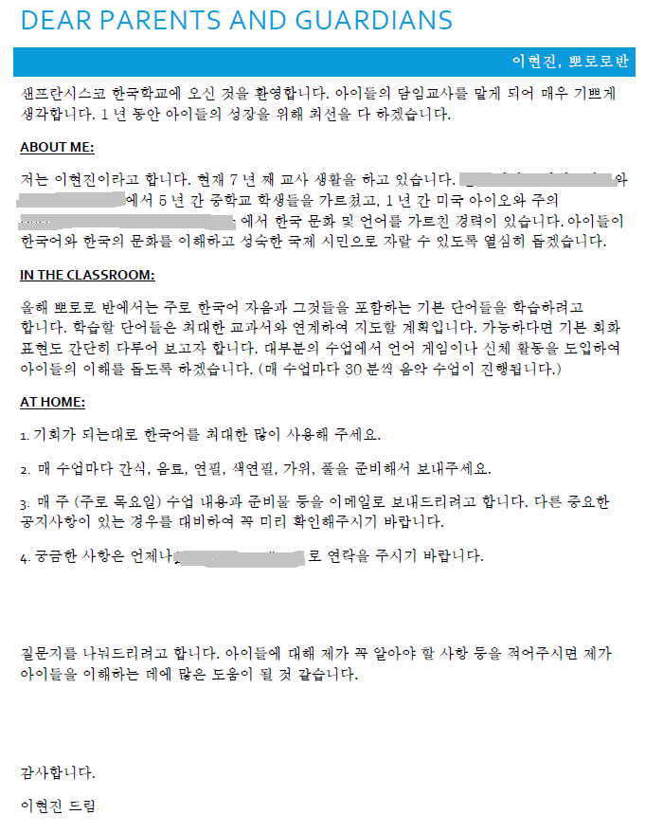

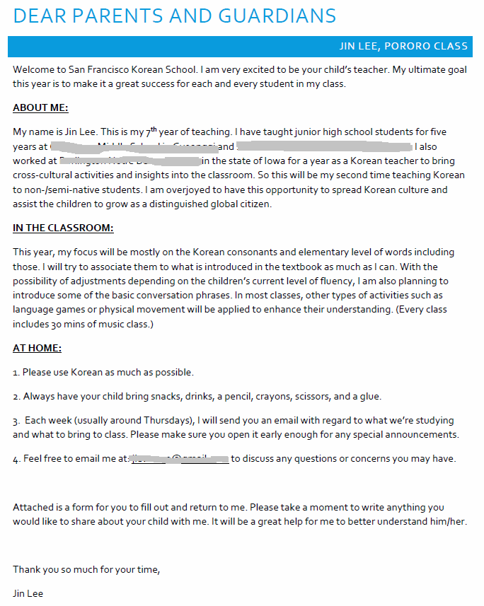

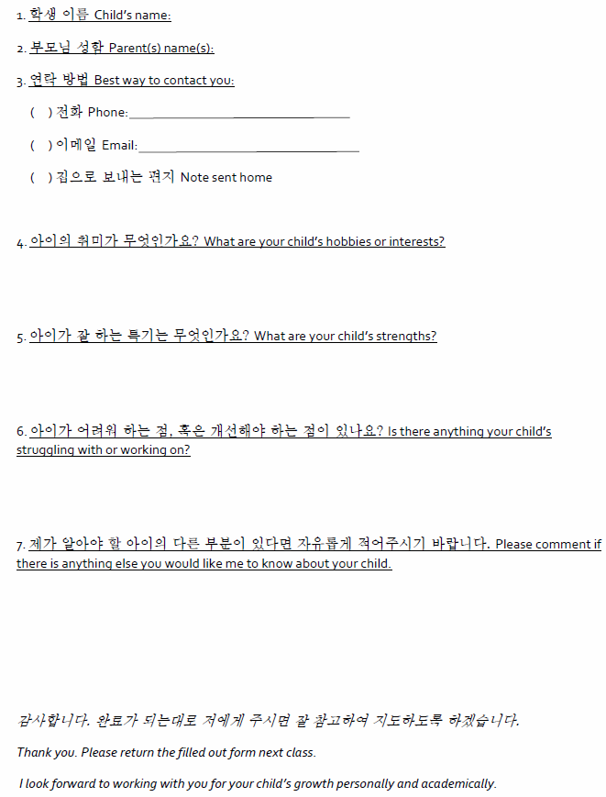

[첨부 2] 칭찬 스티커판

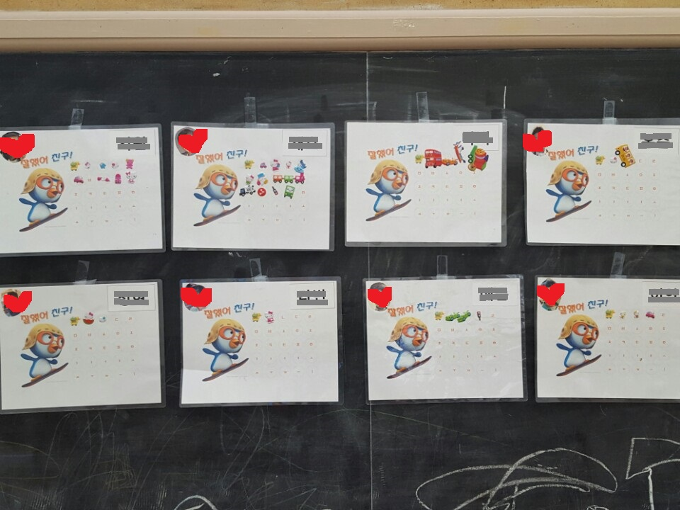

[첨부3] 개인별 학습활동 이력 관리 카드

2016-17 학습활동 이력관리 카드
< 기본 사항 >
이름 | 부모님 연락처 |  |  |  | 학년도 | 학급 | 담임(지도)교사
이름 | 집 전화 |  | 휴대 전화 |  | 2016-17 | 뽀로로반 | 이 현 진
가정 환경 | 어머니 | 아버지 |  | 조부모님 | 주중  preschool | 한국학교 | 미국학교 | 기타
특이 사항 | •  •  •  •
< 학습부진학생 판별검사 및 향상평가 결과 >
평가 명 | 실시 일시 | 판별 기준 |  |  |  | 평가결과
진단평가
1차
향상평가
2차
향상평가
학기말평가

4
학습지도안 (총 5차시)

‣음악 – 미술 – 체육 연계 주제별 융합수업 모델 (2017학년도 봄학기 실시)
차시 | 주제 | “빨주노초파남보 예쁜 무지개”
차시 | 교과 | 목표언어 | 주요 학습활동 | 학습모형 | 평가
1 | 음악 | 색깔 | * 색깔 노래(‘뽀로로 사운드 벽보 - 노래로 배우는 무지개 색깔’) 배우기  * 색깔과 노래에 등장하는 사물 잇기 | 개별학습 | 개별평가
2 | 음악 | 색깔 | * 색깔 노래(‘뽀로로 사운드 벽보 - 노래로 배우는 무지개 색깔’) 부르기  * 색깔에 맞추어 노래에 등장하는 사물 분류하기 | 개별학습  협동학습 | 개별평가  모둠평가
3 | 미술 | 색깔 | * 자음, 모음 색칠하기,  * 자음, 모음 배열하기  * 자음, 모음 오려 붙이기 | 개별학습  협동학습 | 개별평가  모둠평가
4 | 미술 | 색깔 | * 무지개 색칠하기  * 플레이도우를 활용한 공예 활동 (자음, 모음 모양 만들기) | 개별학습  협동학습 | 개별평가모둠평가
5 | 체육 | 색깔 | * 신체 언어 놀이 (공놀이, 기차놀이 등) | 조별학습 | 모둠평가  관찰법

▷ 총 5차시에 해당하는 지도안으로 연속적인 활용 및 선별 활용 가능함.
▷1차시 당 60분에 해당.
▷ 학습 주제를 “색깔”로 지정하고 같은 주제를 중심으로 5차시 동안 예체능 과목(음악, 미술, 체육)을 유기적인 흐름으로 배열하였음.
▷ 다양한 협력수업의 모델을 활용.(짝 활동, 조별 활동, 전체 활동 등).
▷ 매 수업 당 보상 강화제를 적절히 사용.
▷ 수업에 활용되는 시청각 자료(Youtube 동영상)는 출처를 명시하였음.

【주제별 융합수업 모형 교수-학습 과정안 예시 1】

대상 | 3-4세 | 장소 | 뽀로로반 교실 | 시간 | 총 60분 | 지도교사 | 이현진
연계  과목 | 음악 | 주제 | 빨주노초파남보 예쁜 무지개 |  |  | 학습모형 | 개별학습
연계  과목 | 음악 | 주요활동 | 노래 부르기, 연결하기 |  |  | 차시 | 1/5
학습  목표 | - 색깔 노래에 등장하는 일곱 가지 무지개 색깔(빨간색, 주황색, 노란색, 초록색, 파란색, 남색, 보라색)을 한국어로 말할 수 있다.  - 색깔 노래에 등장하는 사물의 이름을 한국어로 말할 수 있다.  - 색깔 노래에 등장하는 색깔과 사물을 서로 알맞게 연결 지을 수 있다.
준비물 | 시청각 자료(무지개 사진, 노래 동영상 등), TV, 학습지, 칭찬스티커
단계 | 교수․학습활동 |  |  |  |  |  | 자료 및  유의점
도입  (10분) | ▣ 인사 및 수업 분위기 조성 (5분)  ⦁무지개 사진을 제시하여 학습자의 배경 지식을 활성화한다.  [예시] “이 사진이 무엇인지 아는 사람 있나요?” “색깔이 몇 개나 있죠?”  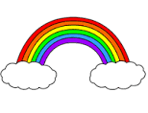  ▣ 학습 목표 제시 (5분)  ⦁YOUTUBE 동영상 ‘뽀로로 사운드 벽보 – 노래로 배우는 무지개 색깔’을 함께 보면서 (2회)오늘의 학습 주제를 소개한다.  ⦁학습 목표를 제시한다.  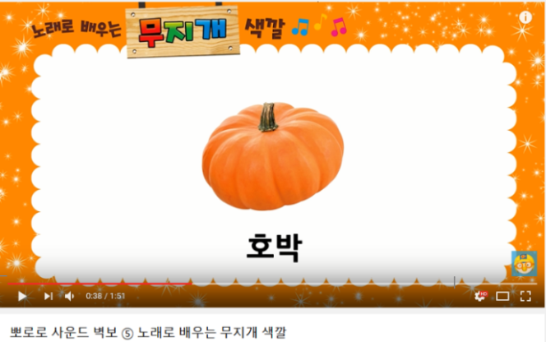 |  |  |  |  |  | ▷무지개사진  ▷TV  ▷동영상  (출처: https://www.youtube.com/watch?v=6nC6qKbqFKQ&t=29s)
전개  (35분) | ▣ 동영상 반복 시청 및 단어 학습 (15분)  ⦁동영상에 등장하는 단어들의 그림을 활용하여 일곱 가지 무지개 색깔의 이름 및 그와 관련한 사물의 이름을 한글로 소개한다.  [목표 단어] (색깔 이름) 빨간색, 주황색, 노란색, 초록색, 파란색, 남색, 보라색  (사물 이름) 소방차, 호박, 병아리, 오이, 풍선, 단추, 포도 등  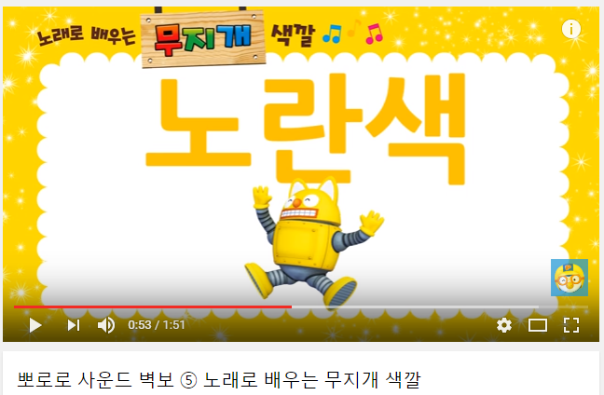  ▣ 선 잇기 활동 (10분)  ⦁학습지에 있는 색깔 군과 사물 군이 올바른 짝을 이루도록 선으로 연결한다.  ⦁활동을 완료한 학생들에게 스티커를 부여한다.  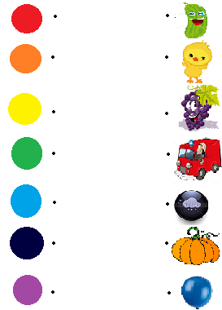 |  |  |  |  |  | ▷TV  ▷ 일시 정지로 그림을 반복적으로 보여주며 목표 단어를 인지시킴  ▷학습지  ▷ 활동 중 색깔과 사물의 이름을 학생들이 한국어로 말할 수 있도록 보조교사와 함께 개별 지도  ▷칭찬스티커판

마무리  (15분) | ▣ 노래 동영상 시청 및 따라 부르기 (15분)  ⦁ (1회) YOUTUBE 동영상 ‘뽀로로 사운드 벽보 – 노래로 배우는 무지개 색깔’을 함께 보며 가사를 익힌다.  ⦁(2회) 색깔 이름이 나오는 부분에서 동영상을 일시정지하고 해당 색깔을 학생들이 한국어로 직접 외칠 수 있도록 한다.  ⦁가장 적극적이고 큰 소리로 참여한 학생들에게 스티커를 부여한다. | ▷ TV  ▷칭찬스티커판  ▷학생들이 정답을 말하기 전 손을 들게 하여 소란스럽지 않도록 유의

【주제별 융합수업 모형 교수-학습 과정안 예시 2】

대상 | 3-4세 | 장소 | 뽀로로반 교실 | 시간 | 총 60분 | 지도교사 | 이현진
연계  과목 | 음악 | 주제 | 빨주노초파남보 예쁜 무지개 |  |  | 학습모형 | 개별학습, 협동학습
연계  과목 | 음악 | 주요활동 | 노래 부르기, 분류하기 |  |  | 차시 | 2/5
학습  목표 | 1. 한국어로 색깔과 사물의 이름을 넣어 노래를 부를 수 있다.  2. 색깔 노래에 등장하는 사물을 해당 색깔에 맞게 분류할 수 있다.
준비물 | 시청각 자료(노래 동영상), 단어카드, 화이트보드, 자석이 부착된 사물 그림 카드, 칭찬스티커
단계 | 교수․학습활동 |  |  |  |  |  | 자료 및 유의점
도입  (10분) | ▣ 동기 유발 (5분)  ⦁색깔에 관한 질문 및 자유로운 대화를 통하여 학생들의 동기와 흥미를 유발한다.  [예시] “여러분들이 가장 좋아하는 색깔은?” “지금 교실 안에서 빨간색은 어디 있을까요?” “OO이의 필통은 무슨 색깔인가요?”  ▣ 노래 부르기 (5분)  ⦁YOUTUBE 동영상 ‘뽀로로 사운드 벽보 – 노래로 배우는 무지개 색깔’을 함께 보면서 (2회) 저번 시간에 배웠던 노래를 복습한다. |  |  |  |  |  | ▷TV
전개  (35분) | ▣ 스피드 게임 (15분)  ⦁단어카드(색깔 이름 및 사물 이름)가 제시되면 가장 빨리 한글 단어를 맞춘 학생이 카드를 갖는다.  ⦁가져간 카드가 많은 순서대로 순차적으로 스티커를 부여한다.  ▣ 분류 활동 / 협동학습: 2인 1조 (20분)  ⦁학생들은 2명씩 짝을 이룬다.  ⦁화이트보드(색깔 이름)와 자석이 부착된 그림 카드(사물 이름)를2명당 한 세트씩 갖는다.  ⦁ 2명이 협동하여 그림카드를 알맞은 색깔대로 분류하여 붙인다.  ⦁활동을 마친 학생들에게 스티커를 부여한다.  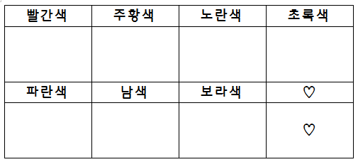(화이트보드) |  |  |  |  |  | ▷단어카드 (저번 차시에 배운 단어 복습)  ▷칭찬스티커판  ▷짝 활동을 위한 조 편성 시 학생들의 수준이 적절히 분배되도록 유의  ▷학생들이 아직 읽기 능력이 부족함을 고려하여 교사의 적절한 도움 필요  ▷화이트보드  ▷자석이 부착된 카드

마무리 (15분) | ▣ 활동 결과 발표 및 복습 (10분)  ⦁완성된 분류표를 다같이 보며 색깔 및 그와 관련한 사물 이름을 복습한다.  ▣ 노래 동영상 시청 및 따라 부르기 (5분)  ⦁YOUTUBE 동영상 ‘뽀로로 사운드 벽보 – 노래로 배우는 무지개 색깔’을 다같이 함께 부른다. | ▷ TV

【주제별 융합수업 모형 교수-학습 과정안 예시 3】

대상 | 3-4세 | 장소 | 뽀로로반 교실 | 시간 | 총 60분 | 지도교사 | 이현진
연계  과목 | 미술 | 주제 | 빨주노초파남보 예쁜 무지개 |  |  | 학습모형 | 개별학습, 협동학습
연계  과목 | 미술 | 주요활동 | 색칠하기, 오리기, 배열하기, 붙이기 |  |  | 차시 | 3/5
학습  목표 | 1. 자음과 모음을 배열하여 색깔의 이름을 만들 수 있다.  2. 색칠 및 오리기 활동을 통해 색깔의 이름을 익힐 수 있다.
준비물 | 시청각자료, 학습지, 색연필, 가위, 풀, 칭찬스티커
단계 | 교수․학습활동 |  |  |  |  |  | 자료 및  유의점
도입  (15분) | ▣ 인사 및 이전 차시 복습 (10분)  ⦁ ‘뽀로로 사운드 벽보 – 노래로 배우는 무지개 색깔’을 함께 부르며 (2회) 복습한다.  ▣ 학습 목표 제시 및 안내 (5분)  ⦁이번 수업에 실시할 색깔 이름 학습 및 그와 연계한 미술 활동에 대해 소개하여 학생들의 흥미를 유발한다. |  |  |  |  |  | ▷TV  ▷동영상  (출처: https://www.youtube.com/watch?v=6nC6qKbqFKQ&t=29s)
전개  (40분) | ▣ 색칠하기 및 오리기 / 협동학습: 3인 1조 (20분)  ⦁학생들은 3명 당 한 조를 이룬다.  ⦁모든 조에게 무지개 색깔 이름이 쓰여진 학습지(색깔 당 1장씩 총 7장)를 나누어 준다.  ⦁ 각 이름에 해당하는 색깔로 단어를 예쁘게 색칠한다.  ⦁ 색칠 활동이 모두 끝나면 자음, 모음 별로 분리하여 가위로 자른다.  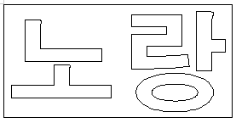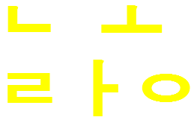 |  |  |  |  |  | ▷ 색연필, 가위  ▷색칠하기와 오리기 활동 모두 교사의 도움 필요 (가위 이용 시 안전에 유의)  ▷ 색을 칠할 부분이 비교적 넓으므로 조원들끼리 적절하게 분담이 이루어지는지 관찰
전개  (40분) | ▣ 자음, 모음 배열하기 / 협동학습: 3인 1조 (20분)  ⦁칠판에 색깔 이름 일곱 가지를 전시한다. (“빨강” ~ “보라”)  ⦁빈 종이(letter size) 7장과 이전 활동에서 색칠 후 오려 만든 자음, 모음들을 나누어 준다.  ⦁조별로 칠판에 게시된 색깔 이름을 참고하여 자음, 모음이 각각의 단어를 만들도록 배열한 후 종이에 그대로 붙인다.  *예시* [ㅊ] [ㅗ] [ㄹ] [ㅗ] [ㄱ] 을 배열하여 색깔 이름 “초록” 만들기  [ㅂ] [ㅗ] [ㄹ] [ㅏ] 을 배열하여 색깔 이름 “보라” 만들기  ⦁활동을 성공적으로 마친 조원들에게 모두 칭찬 스티커를 부여한다.  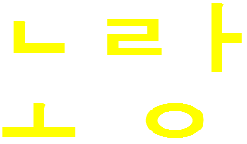 |  |  |  |  |  | ▷흰 종이, 풀  ▷보조교사와 함께 지속적으로 학생들 관찰 및 도움  ▷칭찬스티커판

마무리 (5분) | ▣ 활동 결과 발표 및 복습 (5분)  ⦁학생들의 작품을 칠판에 전시하고 다같이 읽어본다.  ⦁도입 부분에서 활용한 무지개 그림을 보며 각각의 색깔을 한국어로 말해본다.

【주제별 융합수업 모형 교수-학습 과정안 예시 4】

대상 | 3-4세 | 장소 | 뽀로로반 교실 | 시간 | 총 60분 | 지도교사 | 이현진
연계  과목 | 미술 | 주제 | 빨주노초파남보 예쁜 무지개 |  |  | 학습모형 | 개별학습, 협동학습
연계  과목 | 미술 | 주요활동 | 색칠하기, 공예활동 |  |  | 차시 | 4/5
학습  목표 | 1. 무지개 그림을 보고 한국어로 일곱 가지 색깔의 이름을 말할 수 있다.  2. 공예 활동을 통하여 색깔의 이름을 만들 수 있다.
준비물 | 시청각자료, 학습지, 플레이도우, 칭찬스티커
단계 | 교수․학습활동 |  |  |  |  |  | 자료 및 유의점
도입  (15분) | ▣ 동기와 흥미 유발 (5분)  ⦁ YOUTUBE 동영상 ‘[뽀로로와 노래해요 1기] 5화 무지개’를 함께 시청한다.  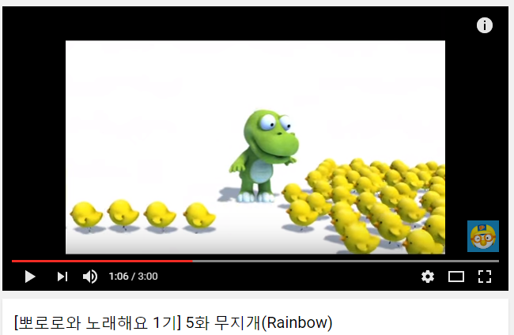  ▣ 배경 지식 활성화 (10분)  ⦁무지개 학습지에 색깔을 순서대로 칠하도록 한다.  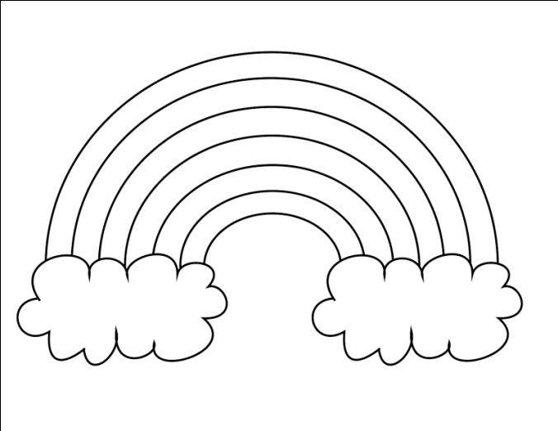 |  |  |  |  |  | ▷학습자의 연령 및 수준을 고려하여 아래 그림 게시 가능
전개  (30분) | ▣ 플레이도우를 활용한 공예 활동 / 협동학습: 2인 1조 (30분)  ⦁학생들은 2명씩 짝을 이룬다.  ⦁한 조 당 무지개 색깔 이름이 쓰여진 학습지(총 7장)를 나누어 준다.  ⦁ 짝과 함께 각 이름에 해당하는 플레이도우 색깔로 빈칸을 메운다.  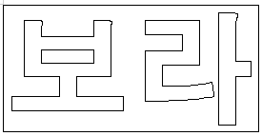  ⦁활동을 성공적으로 마친 학생들에게 칭찬 스티커를 부여한다. |  |  |  |  |  | ▷ 플레이도우  ▷’플레이도우 펀 팩토리’를 사용하면 공예활동을 위한 모양 만들기 더욱 용이  ▷칭찬스티커판

마무리  (15분) | ▣ 활동 결과 발표 (10분)  ⦁학생들의 작품을 칠판에 전시하고 다같이 읽어본다.  ▣ 정리 및 복습 (5분)  ⦁도입 부분에서 활용한 무지개 그림을 보며 각각의 색깔을 한국어로 말해본다.  ⦁다음 시간에 실시할 신체 언어 활동에 대하여 공지한다.

【주제별 융합수업 모형 교수-학습 과정안 예시 5】

대상 | 3-4세 | 장소 | 뽀로로반 교실 | 시간 | 총 60분 | 지도교사 | 이현진
연계  과목 | 체육 | 주제 | 빨주노초파남보 예쁜 무지개 |  |  | 학습모형 | 협동학습
연계  과목 | 체육 | 주요활동 | 신체 언어 활동(기차놀이, 공놀이 등) |  |  | 차시 | 5/5
학습  목표 | 1. 색깔의 이름을 한국어로 듣고 이해할 수 있다.  2. 조원들과 협동하여 신체 언어 활동을 수행할 수 있다.
준비물 | 공(7색 * 각 10개 = 총 70개), 색종이 목걸이, 바구니, 스티커판
단계 | 교수․학습활동 |  |  |  |  |  | 자료 및  유의점
도입  (15분) | ▣ 복습 및 배경지식 활성화 (5분)  ⦁ 이전 수업에서 색칠한 무지개 그림을 보며 각각의 색깔을 한국어로 말해본다.  ▣ 학습 안내 및 안전 지도(10분)  ⦁이번 수업에서 실시할 신체 언어 활동의 규칙을 설명하고, 특히 안전에 유의할 것을 강조하여 인지시킨다.  ⦁책상과 의자를 교실 한 구석으로 모두 치운다. |  |  |  |  |  | ▷무지개 그림
전개  (40분) | ▣ 기차놀이 / 협동학습: 7인 1조 (20분)  ⦁학생들은 7명이 한 조를 이룬다.  ⦁한 조가 나와 바구니에 담긴 색종이 목걸이를 뽑는다. (바구니에는 색깔이 서로 다른 7개의 종이 목걸이가 들어 있고, 학생들은 바구니 안에 있는 목걸이를 볼 수 없음.)  ⦁학생들은 목걸이를 뽑아 바로 목에 건다.  ⦁교사가 ‘빨강-주황-노랑-초록-파랑-남-보라’의 순서대로 학생들을 부른다.  [예시] “빨간색 나오세요.” “주황색 나오세요.”…  ⦁학생들은 본인의 목걸이 색깔이 호명되면 앞으로 나와 순서대로 기차를 만든다.  ⦁기차가 완성되면 교실을 한 바퀴 돌면서 다시 교사가 호명하는 색깔대로(무작위) 자리에 앉는다.  [예시] “파란색 앉으세요.” “노란색 앉으세요.”…  ⦁다음 조도 같은 절차대로 활동을 실시한다. |  |  |  |  |  | ▷ 기차가 완성된 후 움직일 때 뛰지 않도록 주의
전개  (40분) | ▣ 공놀이 / 협동학습: 학급 전체 (20분)  ⦁여러 가지 색깔의 공을 바닥에 쏟아 놓고, 학생들은 한 명 당 바구니를 하나씩 갖는다.  ⦁1-2차시에 학습한 ‘뽀로로 사운드 벽보 – 노래로 배우는 무지개 색깔’ 노래를 틀어주고, 학생들은 들리는 색깔에 해당하는 공을 주워 바구니에 담는다.  ⦁노래가 끝나면 바구니에 가장 많은 공을 담은 학생이 이긴다.  ⦁바구니에 공이 많은 순서대로 스티커를 부여한다. |  |  |  |  |  | ▷동영상은 틀지 않고 노래만 들으며 활동 진행  ▷공은 부드럽고 가벼운 공으로 선택하는 것이 좋음  ▷해당 색깔에 대한 가사가 나오는 동안에는 줍는 공의 개수에 제한 없음  ▷가사의 색깔과 일치하지 않는 공을 줍는 학생이 있는지 유의  ▷칭찬스티커판

마무리 (5분) | ▣ 복습 및 정리 (5분)  ⦁색종이 목걸이와 공을 이용하여 복습한다.  ⦁교사가 색종이 목걸이와 공을 하나씩 보여주면 그에 해당하는 색깔을 한국어로 말한다.

5
성과 및 기대
○ 공통 주제에 대한 타 교과목(예체능) 연계 수업을 통하여 특정 주제 심화 학습 및 확산적 사고력 함양
○ 단순한 언어 학습 이외에 소질과 끼를 찾을 수 있는 학생 중심 수업이 가능하며 타 교과목(예체능)과 연계하는 진로 탐색의 기회 확대
○ 특히 한국어에 대한 관심과 흥미가 낮은 학생들도 색칠하기나 신체 언어 놀이 시간에는 높은 참여도를 보임
○ 교사가 직접 학생 개개인에 대한 이해를 바탕으로 교육과정을 재구성하고 학급 실정에 맞는 교수·학습 방법 및 평가 방안을 기획함으로써 자율성과 전문성 신장

6
교육 자료(활동지 등)

(1) 선 잇기 활동
(2) 색칠 활동 (가로로 인쇄)
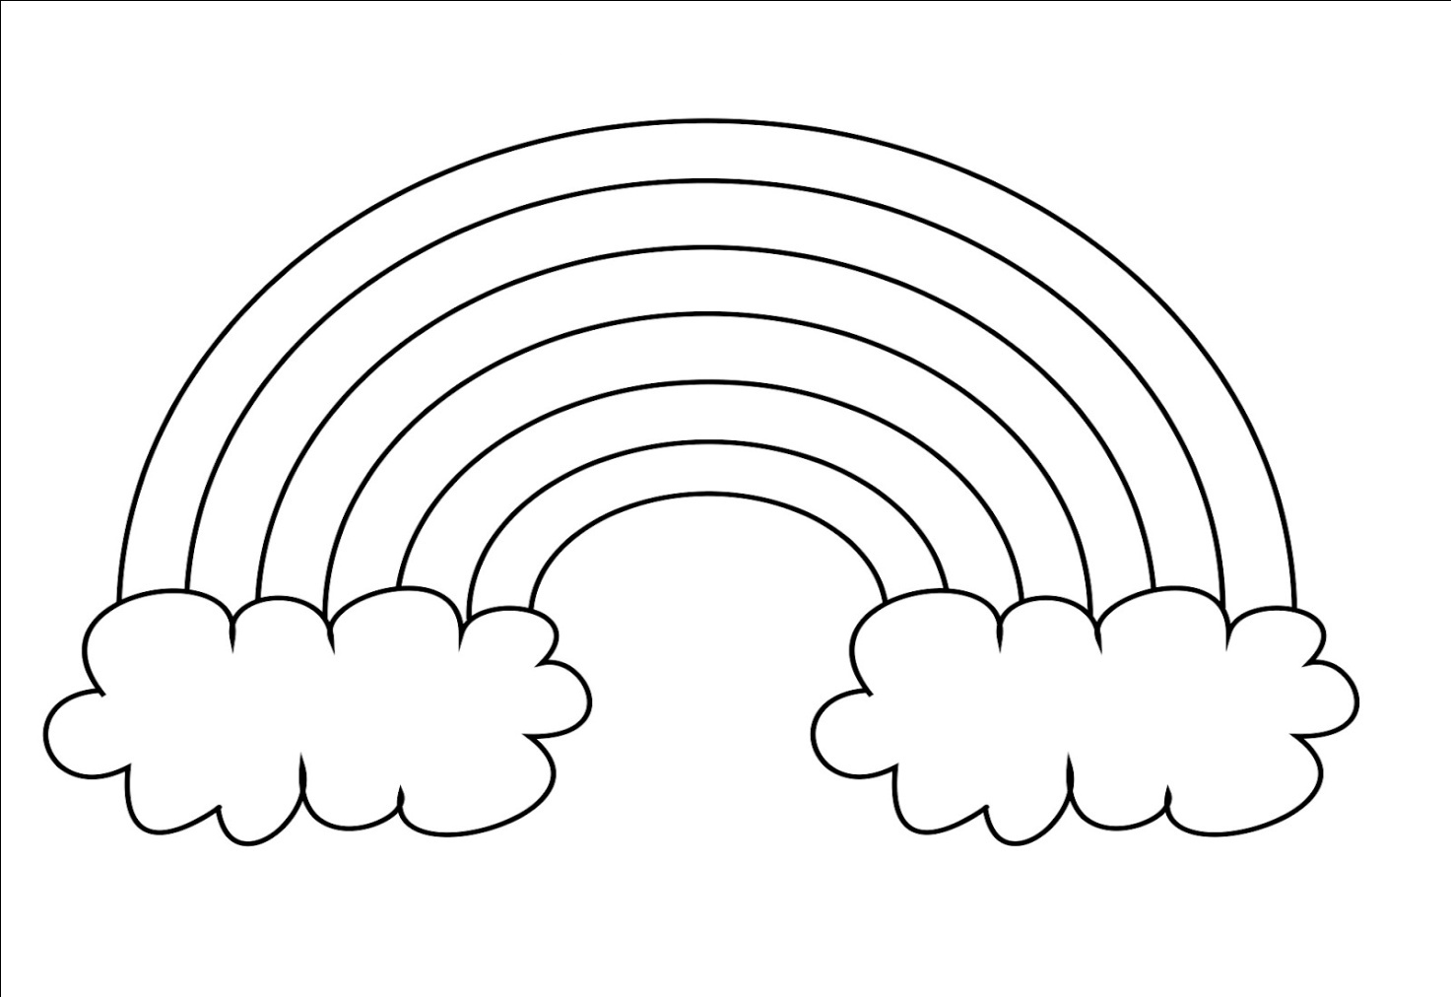
3) 분류 활동 (가로로 인쇄)

4) 색칠 및 오려 붙이기, 공예 활동

5) 색종이 목걸이(컬러 인쇄 후 오려서 사용)


